1 ООО НПК «Электрокристалл»
SPC «Electro crystal» Ltd.
601655 Владимирская область.
г. Александров, ул. Гагарина, д. 2
Tel / Fax: 8 (49244)9-80-34
сайт: www.electrocrystall.com
E-mail: Info@electrocrystall.com

Вниманию руководителей предприятий оптической промышленности, специализирующихся на механической обработке изделий из неорганического стекла, ситаллов, кристаллов, оптической керамики, а также изделий из стали, чугуна и твёрдых сплавов.

ООО НПК «Электрокристалл» специализируется на выпуске алмазного инструмента и инструмента из кубического нитрида бора по индивидуальным заказам под существующие и разрабатываемые технологии заказчиков - предприятий оптической промышленности, для механической обработки неорганического стекла, ситаллов, кристаллов, оптической керамики, научно-исследовательских организаций при проведении НИОКР, предприятий, использующих шлифовку твердого сплава, стали и чугуна. Производим, как серийный, так и специальный инструмент согласно ГОСТ, DIN, СТП и ТУ заказчика Инструмент производится на органических, металлических и керамических связках.

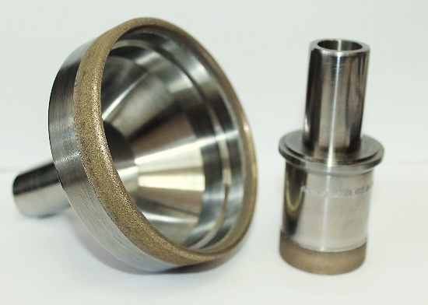

Рис. 1. Фото: алмазные кольцевые фрезы.

В частности, в рамках программы по импортозамещению наше предприятие выпускает алмазные кольцевые фрезы по DIN 58741 для грубой и тонкой шлифовки прецизионных оптических деталей Рис. 1, на станках импортного производства OptoTech, Satisloh, Mueller, Schneider, DMG MORI.

Минимальное количество инструмента в заявке - 1 штука. В случае, если инструмент нестандартный и документация на него отсутствует, заказчик может представить в заявке описание инструмента, эскиз или образец, на основании которых будет изготовлен чертёж и отправлен на согласование заказчику. Возможна подгонка корпуса инструмента под шпиндель станка заказчика при наличии технической возможности.
Обращаем внимание заказчиков на то, что у нас нет возможности исследования и изготовления аналогов импортных связок и связок неизвестного состава. Заказчик сам определяет тип связки, марку алмазного порошка или порошка кубического нитрида бора, а также зернистость и концентрацию этих сверхтвёрдых материалов в связке в соответствии со своим технологическим процессом.
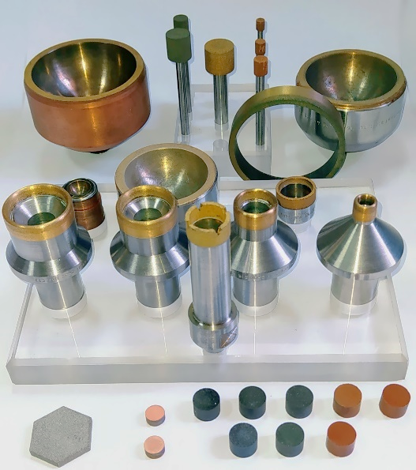

Рис. 2. Фото фрез, головок, чашек,
полировальных элементов.

